香港中學文憑考試

化學 試卷一
(模擬考試)

考試時間：2小時30分鐘

本試卷必須用中文作答

考生須知

(一) 本試卷分甲、乙兩部。考生宜於約45分鐘內完成甲部。

(二) 甲部為多項選擇題，見於本試卷中；乙部的試題另見於試題答題簿B內。

(三) 甲部的答案須填畫在多項選擇題的答題紙上，而乙部的答案則須寫在試題答題簿B所預留的空位內。考試完畢，甲部之答題紙與乙部之試題答題簿B須分別繳交。

(四) 考生可參考印於試題答題簿B底頁的周期表。考生可從該周期表中得到元素的原子序及相對原子質量。

甲部的考生須知 (多項選擇題)

(一) 細閱答題紙上的指示，並於適當位置填上姓名、班別及學號。

(二) 試場主任宣佈開卷後，考生須檢查試題有否缺漏，最後一題之後應有「甲部完」字樣。

(三) 各題佔分相等。

(四) 全部試題均須回答。為便於修正答案，考生宜用HB鉛筆把答案填畫在答題紙上。錯誤答案可用潔淨膠擦將筆痕徹底擦去。考生須清楚填畫答案，否則會因答案未能被辨認而失分。

(五) 每題只可填畫一個答案。若填畫多個答案，則該題不給分。

(六) 答案錯誤，不另扣分。
本部包括一、二兩部分。第一部分設24題；第二部分設12題。

選出每題最佳的答案。

考生可參考印於試題答題簿B底頁的周期表。

第一部分

1. 某學生把三種金屬 (P、Q和R) 分別加入硫酸銅(II) 溶液中，結果如下所示：
金屬 | 與硫酸銅(II) 溶液的反應
P | 生成棕色固體和釋出無色氣泡
Q | 沒有可觀察變化
R | 生成棕色固體
下列哪項顯示三種金屬活性的正確次序？
A. P < Q < R
B. R < Q < P
C. Q < R < P
D. P < R < Q

2. P是離子化合物，它的化學式是XY₂，當中X和Y的電子排佈相同。X和Y分別代表陽離子和陰離子。以下哪項可能是P？
A. 氟化鎂
B. 二氧化碳
C. 溴化鈣
D. 氯化鋇

3. 下列哪對元素具有相似的化學性質？
A. ₅X和₁₂Y
B. ₃X和₁₁Y
C. ₇X和₁₆Y
D. ₆X和₁₅Y

4. 中和35.0 cm³氫氧化鈉溶液需使用16.40 cm³的p M硫酸溶液。氫氧化鈉溶液的摩爾濃度是多少？
A. 0.117p M
B. 0.234p M
C. 0.469p M
D. 0.937p M

5. 在下列哪個過程中，鐵的氧化數維持不變？
A. 把鐵釘加入硫酸銅(II) 溶液
B. 把氯氣通入硝酸鐵(II) 溶液
C. 把硫酸鐵(III) 溶液加入碳酸鉀溶液
D. 把氧化鐵(III) 與炭一起加熱

6. 下列哪些有關NF₃和NH₃的陳述不正確？
(1) NF₃和NH₃分子都是平面的。
(2) NF₃和NH₃分子都是非極性的。
(3) NH₃的沸點較NF₃的低。
A. 只有(1)和(2)
B. 只有(1)和(3)
C. 只有(2)和(3)
D. (1)、(2)和(3)

7. 已知：
化合物 | ΔH_{f} (kJ mol⁻¹)
H₂O₂(g) | −136.3
N₂H₄(g) | +95.4
H₂O(g) | −241.8
以下反應的標準焓變是多少？
2H₂O₂(g) + N₂H₄(g) → 4H₂O(g) + N₂(g)
A. −64.6 kJ mol⁻¹
B. −201 kJ mol⁻¹
C. −790 kJ mol⁻¹
D. −926 kJ mol⁻¹
8. 物質的能量密度是指每克物質完全燃燒時所釋出的能量。參看以下資料：
物質 | 標準燃燒焓變 / kJ mol⁻¹
CH₄(g) | −890.4
C₂H₅OH(l) | −1371
C₈H₁₈(l) | −5460
含有10% C₂H₅OH(l)和90% C₈H₁₈(l)的汽油 | −y
下列哪種物質的能量密度 (kJ g⁻¹) 的數值最高？
(相對原子質量：H = 1.0、C = 12.0、O = 16.0)
A. CH₄(g)
B. C₂H₅OH(l)
C. C₈H₁₈(l)
D. 汽油

9. 下圖顯示S₁₂分子的結構。每個球體均代表一個硫原子：
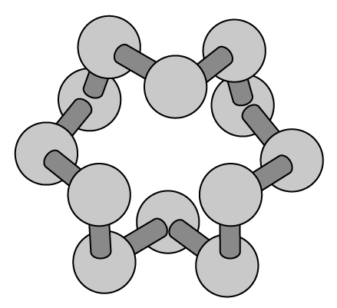
下列哪些有關S₁₂的陳述正確？
(1) S₈和S₁₂是同素異形體。
(2) 每個硫原子與另外兩個硫原子以共價鍵連結。
(3) 這個分子符合八隅體規則。
A. 只有(1)和(2)
B. 只有(1)和(3)
C. 只有(2)和(3)
D. (1)、(2)和(3)

10. 下列哪項或哪些有關乾冰的陳述正確？
(1) 在乾冰中，二氧化碳以個別分子的形式存在。
(2) 乾冰昇華時需克服氫鍵。
(3) 它不是良好的導電體。
A. 只有(1)
B. 只有(2)
C. 只有(1)和(3)
D. 只有(2)和(3)

指示：第11-12題與以下實驗有關。
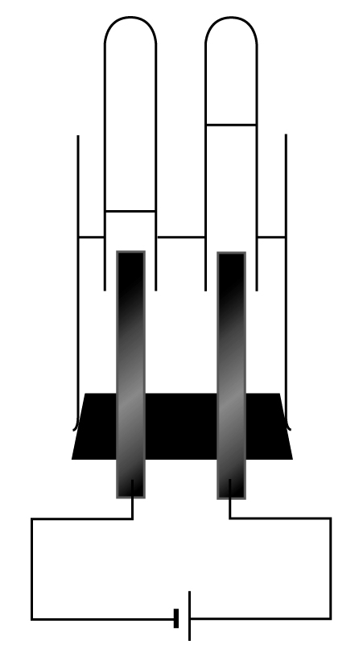
氣體P
氣體Q
溶液R
碳電極Y
碳電極X
11. P、Q和R分別是甚麼？
 | P | Q | R
A. | 氧 | 氫 | 稀硝酸銅(II) 溶液
B. | 氫 | 氧 | 稀硫酸
C. | 氫 | 氯 | 戊烷
D. | 氫 | 氯 | 濃氯化鈉溶液

12. 下列哪條半方程式顯示在碳電極X上的反應？
A. 2H⁺(aq) + 2e⁻ → H₂(g)
B. O₂(g) + 2H₂O (l) + 4e⁻ → 4OH⁻(aq)
C. 2Cl⁻(aq) → Cl₂(g) + 2e⁻
D. 4OH⁻(aq) → 2H₂O(l) + O₂(g) + 4e⁻
13. 若要製備200 cm³的0.3 M草酸，所需草酸晶體(H₂C₂O₄ • 2H₂O)的質量是多少？
(相對原子質量：H = 1.0、C = 12.0、O = 16.0)
A. 7.56 g
B. 6.57 g
C. 4.59 g
D. 3.35 g

14. 以下化合物的系統名稱是甚麼？
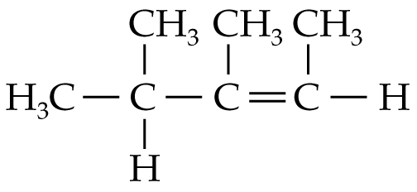
A. 1,2,3-三甲基丁-1-烯
B. 2,3,4-三甲基丁-3-烯
C. 3,4-二甲基戊-2-烯
D. 2,3-二甲基戊-3-烯

15. 某白色純淨固體在焰色試驗中產生磚紅色火焰。把氯通入該固體的水溶液時，溶液會變為棕色。然後，把庚烷加入所得的溶液中，庚烷層會變為紫色。以下哪項可能是這白色固體？
A. 溴化鈣
B. 碘化鈣
C. 溴化鈉
D. 碘化鈉

16. 以下哪對物質混合時會生成白色沉澱？
(1) 氨溶液和硝酸鉛(II) 溶液
(2) 氯化鈣溶液和碳酸銨溶液
(3) 硫酸鉀溶液和氯化銨溶液
A. 只有(1)和(2)
B. 只有(1)和(3)
C. 只有(2)和(3)
D. (1)、(2)和(3)

17. 考慮以下化學電池：
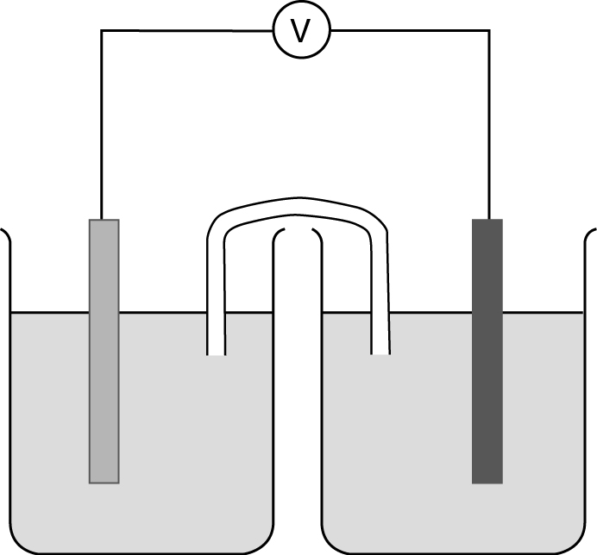
銅電極
0.5 M CuSO₄(aq)
0.5 M FeSO₄(aq)和
0.5 M Fe₂(SO₄)₃(aq)
石墨電極
鹽橋
下列哪些有關以上化學電池的陳述正確？
(1) 硝酸鈉溶液適合用於製備鹽橋。
(2) 一段時間後，Fe³⁺(aq)的濃度下降。
(3) 銅是惰性電極。
A. 只有(1)和(2)
B. 只有(1)和(3)
C. 只有(2)和(3)
D. (1)、(2)和(3)

18. 下列哪個分子所含的孤電子對數目最少？
A. Br₂
B. HCl
C. H₂O
D. NH₃

19. 下列哪個實驗違反實驗室安全守則？
A. 把鈣粒加入冷水中
B. 把鐵加入稀硫酸中
C. 把氯化銨與氫氧化鈉溶液一起加熱
D. 把水加入濃硫酸中

20. 3.9 g的烴含有3.6 g碳。這烴的分子式可能是甚麼？
(相對原子質量：H = 1.0、C = 12.0)
A. C₂H₂
B. C₂H₃
C. C₂H₆
D. C₃H₈

21. 下列哪些有關丁-1-烯的陳述正確？
(1) 它的分子式與丁-2-烯的相同。
(2) 它可令酸化重鉻酸鉀溶液褪色。
(3) 它可進行加成聚合作用。
A. 只有(1)和(2)
B. 只有(1)和(3)
C. 只有(2)和(3)
D. (1)、(2)和(3)

22. 下圖顯示了蒸汽與金屬X反應的實驗裝置：
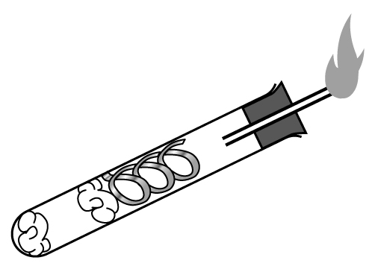
加熱
金屬X
濕潤的棉花
火焰
金屬X最有可能是甚麼？
A. 鉛
B. 鐵
C. 鉑
D. 銅

指示： 以下兩題 (題23和24) 均由兩敍述句組成。考生須先判斷該兩敍述句是否正確；若兩敍述句均屬正確，再判斷第二敍述句是否第一敍述句的合理解釋，然後根據下表，從A至D四項中選出一個適用的答案︰

- 兩敍述句均屬正確，而第二敍述句為第一敍述句的合理解釋。
- 兩敍述句均屬正確，但第二敍述句並非第一敍述句的合理解釋。
- 第一敍述句錯誤，但第二敍述句正確。
- 兩敍述句均屬錯誤。

第一敍述句 |  | 第二敍述句
23. 發泡膠可用作建築物的隔熱物料。 |  | 發泡膠是加成聚合物。
24. 稀硝酸與銅的反應可生成氫氣。 |  | 硝酸是強酸。

第二部分

25. 考慮以下具固定體積的密閉容器內的平衡體系：
2NO₂(g) 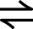 N₂O₄(g) ΔH < 0
已知NO₂是棕色氣體，而N₂O₄是無色氣體。把平衡體系的温度降低時，會出現下列哪些變化？
(1) 反應混合物的顏色深度下降。
(2) 體系的壓強下降。
(3) 氣態混合物的密度下降。
A. 只有(1)和(2)
B. 只有(1)和(3)
C. 只有(2)和(3)
D. (1)、(2)和(3)

26. 把硝酸鈣加熱時，它會分解為氧化鈣、二氧化氮和氧。把4.95 g硝酸鈣加熱時，所得氣體的最大體積是多少 (在常温常壓下量度)？
(相對原子質量：N = 14.0、O = 16.0、Ca = 40.1；在常温常壓下，氣體的摩爾體積 = 24.0 dm³ mol⁻¹)
A. 362 cm³
B. 1810 cm³
C. 3620 cm³
D. 14 500 cm³

27. 在某温度下，以下平衡的平衡常數是0.774 mol⁻² dm⁶。
Ag⁺(aq) + Cl⁻(aq) AgCl(s)
在這温度下，把50 cm³的2 M硝酸銀溶液與50 cm³的3 M氯化鈉溶液混合。Cl⁻(aq)的平衡濃度是多少？
A. 0.862 mol dm⁻³
B. 1.341 mol dm⁻³
C. 1.414 mol dm⁻³
D. 2.147 mol dm⁻³

28. 把10 g白堊加入過量的稀氫氯酸時，可得出以下坐標圖中的曲線(I)。
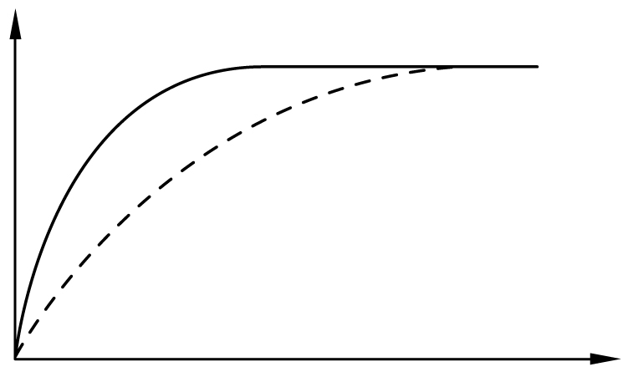
時間 (s)
CO₂的體積 (cm³)
(I)
(II)
在反應中作出以下哪項變化，便會得出曲線(II)？
A. 使用5 g白堊。
B. 使用10 g粉狀白堊。
C. 把30 cm³水加入酸中。
D. 把反應混合物加熱。

29. 以下哪項與肥皂的乳化性質有關？
A. 它防止油微滴匯聚起來。
B. 它把水和油分為兩層。
C. 它減低水的表面張力。
D. 它可從石油衍生而成。

30. 把濃硫酸加入澱粉中時，會生成黑色固體。所涉及的反應是
A. 取代反應。
B. 水解作用。
C. 聚合作用。
D. 脫水作用。

31. 下列有關辛烷和2,2,3-三甲基戊烷的陳述，哪項或哪些正確？
(1) 它們是位置異構體。
(2) 辛烷的沸點較2,2,3-三甲基戊烷的高。
(3) 辛烷較2,2,3-三甲基戊烷黏稠。
A. 只有(1)
B. 只有(2)
C. 只有(1)和(3)
D. 只有(2)和(3)

32. 以下哪種或哪些化合物可溶於水中，形成pH值高於7的溶液？
(1) 一氧化二氯
(2) 氧化鈉
(3) 氧化鋅
A. 只有(1)
B. 只有(2)
C. 只有(1)和(3)
D. 只有(2)和(3)

33. 考慮以下化合物：
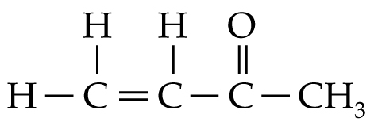
這化合物可進行下列哪些反應？
(1) 加成反應
(2) 氧化作用
(3) 還原作用
A. 只有(1)和(2)
B. 只有(1)和(3)
C. 只有(2)和(3)
D. (1)、(2)和(3)

34. 以下哪些化合物可用於合成丙酰胺？
(1) CH₃CH₂COOCH₃
(2) CH₃CH₂COOH
(3) CH₃CH₂CHO
A. 只有(1)和(2)
B. 只有(1)和(3)
C. 只有(2)和(3)
D. (1)、(2)和(3)

指示： 以下兩題 (題35和36) 均由兩敍述句組成。考生須先判斷該兩敍述句是否正確；若兩敍述句均屬正確，再判斷第二敍述句是否第一敍述句的合理解釋，然後根據下表，從A至D四項中選出一個適用的答案︰

- 兩敍述句均屬正確，而第二敍述句為第一敍述句的合理解釋。
- 兩敍述句均屬正確，但第二敍述句並非第一敍述句的合理解釋。
- 第一敍述句錯誤，但第二敍述句正確。
- 兩敍述句均屬錯誤。

第一敍述句 |  | 第二敍述句
35. 己-1-烯與溴反應時，溴溶液會褪色。 |  | 我們可利用比色計來監察己-1-烯與溴的反應進度。
36. S₈的熔點較P₄的高。 |  | S₈分子間的范德華力較P₄分子間的范德華力強。

甲部完

B  香 港 中 學 文 憑 考 試  化學 試卷一  (模擬考試)  乙部：試題答題簿 B  本試卷必須用中文作答  乙部的考生須知  (一) 在本頁的適當位置填上姓名、班別和學號。  (二) 參閱甲部試卷封面的考生須知。  (三) 本部包括一、二兩部分。  (四) 第一和第二部分各題均須作答。答案須寫在本試題答題簿所預留的空位內。不可在各頁邊界以外位置書寫。寫於邊界以外的答案，將不予評閱。  (五) 有*號標記的試題，將有一分給予達致有效傳意的答案。  (六) 如有需要，可要求派發補充答題紙。每一紙張須填寫姓名、班別和學號，並用繩縛於簿內。  (七) 試場主任宣布停筆後，考生不會獲得額外時間在答題簿上填寫姓名、班別和學號。
  姓名
  班別
  學號
  試題編號 | 積分
  1
  2
  3
  4
  5
  6
  7
  8
  9
  10
  11
  12
  13
  14
  總分

第一部分

各題均須作答。把答案寫在預留的空位內。

1. 鋅是具有多種用途的金屬，它常用於鍍鋅和製造合金。

(a) 根據結構，解釋為甚麼鋅能導電。

(2分)

(b) (i) 解釋為甚麼鍍鋅可防止鐵銹蝕。

(ii) 當鋅表層受損時，鋅是否仍可防止鐵銹蝕？解釋你的答案。

(3分)

(c) 某合金含有鋅、鋁和銅。現把這合金的樣本進行分析。
(i) 把稀硫酸加入合金樣本中。寫出兩項可觀察變化。

(ii) 分析顯示樣本含有5.494 g鋅、0.566 g鋁和8.001 g銅。計算這合金的實驗式。
(相對原子質量：Al = 27.0、Cu = 63.5、Zn = 65.4)

(4分)
2. 利用石墨電極電解濃溴化鉀溶液時，會生成氫、溴和氫氧化鉀溶液。
(a) 溴化鉀溶液含有K⁺、H⁺、OH⁻和Br⁻。
(i) 解釋為甚麼陰極上會生成氫，而不是鉀。

(ii) 建議一個化學試驗，以測試電解濃溴化鉀溶液時生成的氫氣。

(3分)
(b) 輔以一半方程式，寫出和解釋陽極上的可觀察變化。

(2分)

(c) 寫出利用氫作為燃料的一項優點。

(1分)
(d) 寫出溴水與以下溶液反應的化學方程式 (如有的話)：
(i) 氯化鈉溶液

(ii) 碘化鉀溶液

(2分)

3. 某瓶濃硝酸的密度是1.42 g cm⁻³，當中硝酸的質量百分率是70%。
(a) 某學生準備利用這瓶濃硝酸來製備150 cm³的0.9 M硝酸。計算所需濃硝酸的體積。
(相對原子質量：H = 1.0、N = 14.0、O = 16.0)

(2分)

(b) 稀釋硝酸後，該學生忘記標示所製備的溶液，並把它置於一瓶0.9 M乙酸溶液旁。現有1.0 M氫氧化鈉溶液和一支温度計，簡略描述該學生可如何利用這些物料來分辨兩種溶液。寫出所用方法的原理。

(3分)

(c) 輔以一化學方程式，解釋為甚麼濃硝酸須貯存於棕色瓶子內。

(2分)

4. 鋁可透過電解熔融的鋁礦石 (鋁土礦) 提取出來。鋁土礦主要含有氧化鋁。

(a) 寫出把鋁從它的熔融礦石中提取出來的半方程式。

(1分)

(b) 提取鋁時須使用電力。已知每摩爾電子具有96 500 C電荷。電解過程中使用了總電荷為2 × 10⁷ C的電流。計算可得鋁的質量。

(相對原子質量：Al = 27.0)

(2分)

(c) 鋁常用於製造鋁箔。

(i) 舉出鋁的一項性質，令它適合用於製造鋁箔。

(ii) 除了製造鋁箔外，舉出鋁的另一個用途。

(2分)

5. 氫氟酸與二氧化硅反應時，會生成四氟化硅。
(a) 寫出四氟化硅分子的形狀。

(1分)

(b) 寫出四氟化硅是否極性分子，並加以解釋。

(1分)

(c) (i) 寫出生成四氟化硅的反應方程式。

(ii) 若把30 g硅加入0.5 dm³的1.50 M氫氟酸，可生成多少四氟化硅？
(相對原子質量：O = 16.0、F = 19.0、Si = 28.1)

(3分)

6. 硫酸鐵(II) 容易被氧化為硫酸鐵(III)。
(a) 計算硫酸鐵(II) 中鐵的質量百分率。
(相對原子質量：O = 16.0、S = 32.1、Fe = 55.8)

(2分)

(b) 把酸化重鉻酸鉀溶液加入硫酸鐵(II) 溶液時，鐵(II) 離子被氧化為鐵(III) 離子。寫出所涉及反應的離子方程式。

(1分)

(c) 硫酸鐵(II) 亦可與酸化高錳酸鉀溶液反應，反應中會生成錳(II) 離子。
(i) 描述反應中氧化劑的顏色變化。

(ii) 描述反應中還原劑的顏色變化。

(2分)

*7. 現有三個燒杯 (A、B和C)。下列是它們所盛有的化合物：
A：丙-1-醇
B：丙-1,3-二醇
C：丙-1,2,3-三醇
已知揮發性較高的化合物的蒸氣壓較高。考慮三種化合物的分子間引力，把三個燒杯內的蒸氣壓按遞增次序排列。解釋你的答案。

(5分)

8. 某氫氧化鈉和碳酸鉀的混合物的質量是0.80 g。某學生把混合物溶於100.0 cm³蒸餾水中，所得的溶液需要40.0 cm³的0.35 M硝酸來完全反應。

(a) 分別計算混合物中氫氧化鈉和碳酸鉀的質量。
(相對原子質量：H = 1.0、C = 12.0、O = 16.0、Na = 23.0、K = 39.1)

(4分)

(b) 另一學生把與(a)部中質量相同的氫氧化鈉顆粒溶於0.25 dm³蒸餾水中。
(i) 計算所得的氫氧化鈉溶液的摩爾濃度。
(相對原子質量：H = 1.0、O = 16.0、Na = 23.0)

(ii) 老師指出溶液的實際濃度較在(i)部中所求的摩爾濃度低。舉出一個原因，加以解釋。

(3分)
9. 化合物A和B的分子式均是C₆H₁₂。當它們與酸化高錳酸鉀溶液反應時，只有A可令溶液褪色，B則沒有明顯的變化。
(a) 繪出B的兩個可能結構。

(2分)

(b) A是己-1-烯。它可與氫進行加成反應，生成一烷烴。寫出以上反應的化學方程式 (以骨架化學式來代表有機反應物和生成物)。

(1分)

(c) 某試管盛有A和B的混合物。某學生把溴 (溶於CCl₄中) 加入該試管中。溶液首先變為淺棕色，並在15分鐘後褪色。解釋這個現象。

(2分)
第一部分完

第二部分

10. 人體內有多個平衡體系，使人體的pH值維持在狹窄的範圍內。以下方程式顯示了其中一個所涉及的體系：

NH₃(aq) + H₂O(l) NH₄⁺(aq) + OH⁻(aq)

(a) 繪出銨離子的電子結構圖，並描述離子中的配位共價鍵是如何形成的。

(2分)

(b) 預測體系的平衡常數 (K_{c}) 在以下情況下會否出現變化，並加以解釋：
(i) 氨基酸所生成的銨離子數量不足。

(ii) 某病人正在發燒。

(2分)

10. (c) 某學生進行實驗以探究上述平衡體系。他現有一瓶0.75 M氨溶液。在常温下，K_{c}的數值是1.8 × 10⁻⁵ mol dm⁻³。
(i) 計算溶液中氫氧離子的平衡濃度。

(ii) 求氨溶液的pH值。
(已知：pH + pOH = 14和 pOH = −log [OH⁻])

(4分)

11. 概述一個不多於兩個步驟的合成路線來完成以下的轉化。寫出每一個步驟的試劑 (一個或多個)、反應條件和中間體的結構。

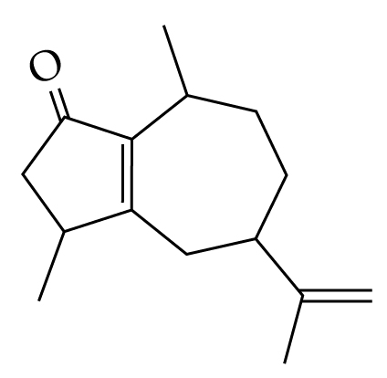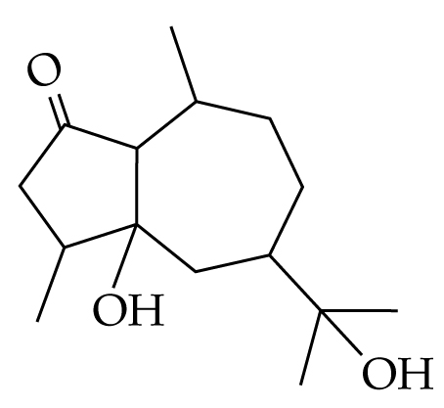

(3分)

12. 酯化作用是可逆的過程。5-羥基戊酸可進行以下的酯化作用，生成環狀酯A：

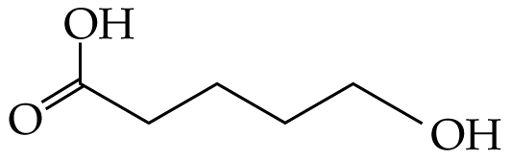
H₂SO₄(l)
加熱
A
(a) 繪出A的結構。

(1分)

*(b) 酯A與氫氧化鈉溶液進行加鹼水解。若以滴定分析跟隨反應速率，概述跟隨反應進度的實驗步驟。

(4分)

13. 油酸是存在於蔬菜中的脂肪酸。油酸的結構如下所示：

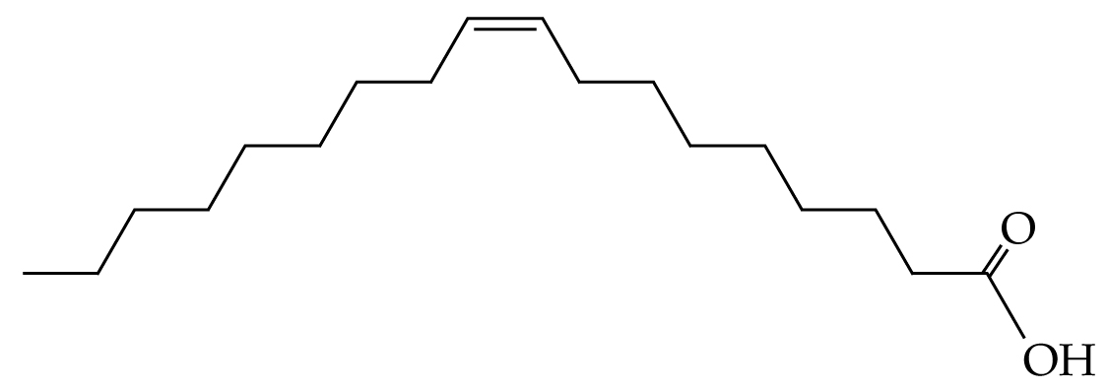

(a) 油酸的完全燃燒作用只會生成二氧化碳和水。利用下列數據，估計燃燒一摩爾油酸時所釋出的能量。

化合物 | ΔH_{f} (kJ mol⁻¹)
C₁₈H₃₄O₂(l) | −636
CO₂(g) | −394
H₂O(l) | −286

(2分)

(b) 假設某女士的體重為55 kg，計算需要燃燒多少質量的油酸，才可令她的體温從309 K上升至311 K。(假設人體的比熱容是4.2 J g⁻¹K⁻¹。)

(2分)
13. (c) 反油酸 (C₁₈H₃₄O₂) 是另一種脂肪酸。它的結構如下所示：

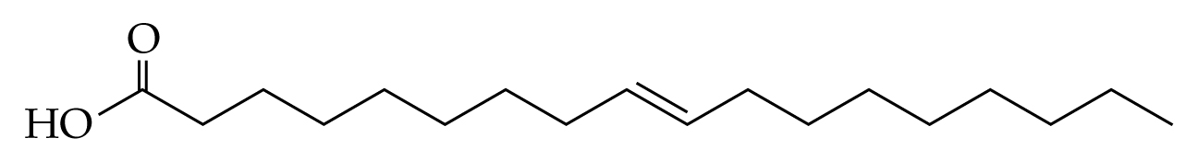

(i) 寫出油酸和反油酸屬於哪類異構體。

(ii) 解釋為甚麼反油酸的熔點較油酸的高，從而建議為甚麼食品工業偏重使用反油酸，而非油酸。

(4分)

(d) 甘油三酯是脂肪酸的主要來源。繪出油酸的甘油三酯的結構。

(1分)
14. (a) 以錳作為例子，描述過渡性金屬的一項特性。

(1分)
(b) 把鹼性高錳酸鉀溶液加入亞硫酸鈉溶液中。寫出所涉及反應的方程式。

(1分)
(c) 某學生錯誤把酸性高錳酸鉀溶液加入亞硫酸鈉溶液中。溶液中會出現甚麼變化，令他發現加入了錯誤的溶液？

(1分)

乙部完

試卷完

